

Administración de

RIESGOS

|  |  |
| --- | --- |
| **ALTA DIRECCIÓN** | |
| José Agustín Suarez Alba  Presidente  Ricardo Monroy Church  Magistrado | Néstor Raúl Correa Henao  Magistrado  Edgar Sanabria Melo  Magistrado |
| **REPRESENTANTE DEL SIGCMA PARA LA ALTA DIRECCIÓN** | |
| Ricardo Monroy Church  Magistrado Representante Alta Dirección para el SIGC |  |
| **COMITÉ NACIONAL DEL SIGMA** | |
| Claudia Marcela Granados Romero  Líder del SIGCMA  Directora Unidad de Administración de Carrera Judicial  Myriam Ávila de Ardila  Líder de Proceso  Directora Escuela Judicial Rodrigo Lara Bonilla  Elkin Gustavo Correa León  Líder de Proceso  Director Unidad de Presupuesto  Carlos Eduardo Devia Gutiérrez  Líder de Proceso  Director Unidad de Seguridad de la Rama Judicial  José Eduardo Gómez Figueredo  Coordinador Seccionales  Pablo Enrique Huertas Porras  Líder de Proceso  Director Unidad Administrativa  María Mercedes Martínez de Muñoz  Líder de Proceso  Director Unidad Registro Nacional de Abogados y Auxiliares de la Justicia  Luz Marina Veloza Jimenez  Líder de Proceso  Directora Unidad de Desarrollo y Análisis | Paola Zuluaga Montaña  Líder del SIGMA  Directora Unidad Centro de Documentación Judicial  Santiago Alba Herrera  Líder de Proceso  Director Unidad de Planeación  Iván Darío Cely Barajas  Líder de Proceso  Director Unidad de Recursos Físicos e Inmuebles  Carlos Fernando Galindo Castro  Líder de Proceso  Director Unidad de Informática  Pedro Julio Gómez Rodríguez  Líder de Proceso  Director Unidad de Asistencia Legal  Judith Morante García  Líder de Proceso  Directora Unidad de Recursos Humanos  María Liliana Porras Almanza  Líder Proceso  Directora Unidad de Auditoria |
| **COORDINACION NACIONAL DEL SIGMA** | |
| Diego Londoño Ayran  Coordinador Nacional del SIGCMA  Jefe División Planeación Estratégica  y Gestión de Calidad UDAE    Rafael Gómez Agudelo  Coordinador Nacional de Documentación  Profesional CENDOJ  Martha Liliana Pinto Cubides  Profesional de Apoyo UDAE  Cindy Paola Lopez Roncancio  Profesional de Apoyo UDAE | Álvaro Garzon Díaz  Coordinador Nacional de Comunicaciones  Jefe División Publicaciones CENDOJ    William Espinosa Santamaría  Profesional de Apoyo  Unidad de Administración de Carrera Judicial  Sandra Paola Castillo Hernández  Profesional de Apoyo UDAE  Ceferino Velásquez Triviño  Profesional de Apoyo UDAE |
|  | |
|  |  |

Contenido

1. Introducción 4

2. Objetivos de la Gestión de Riesgos 6

2.1. OBJETIVO GENERAL 6

2.2. OBJETIVOS ESPECÍFICOS 6

3. Conceptos y principios fundamentales 8

3.1 Conceptos 8

3.2 Principios fundamentales 10

4. MARCO DE REFERENCIA PARA LA GESTIÓN DEL RIESGO. 14

4.1 GENERALIDADES 14

4.2 DISEÑO DEL MARCO DE REFERENCIA 14

4.2.1. INTERACCIÓN CON EL PLAN ESTRATÉGICO 16

4.2.3 INTERACCIÓN CON EL MODELO DE OPERACIÓN DE LA ENTIDAD 20

LOS PROCESOS Y PROCEDIMIENTOS COMO OBJETOS DE ANÁLISIS 20

5. PROCESO PARA LA GESTIÓN DEL RIESGO. 24

24

5.1 COMUNICACIÓN Y CONSULTA 25

5.2 ESTABLECIMIENTO DEL CONTEXTO 27

5.3 IDENTIFICACIÓN DEL RIESGO 31

5.3.1 PRIORIZACIÓN DE CAUSAS 35

5.4 ANÀLISIS DEL RIESGO 37

5.5 EVALUACIÓN DEL RIESGO 38

5.5.1 VALORACIÓN DE RIESGOS LUEGO DE CONTROLES 41

5.5.2 ELABORAR MAPA DE RIESGOS 43

5.6 TRATAMIENTO DEL RIESGOS 45

5.7 MONITOREO Y REVISIÒN DE LOS RIESGOS DE RIESGOS 48

5.7.1 MONITOREO SOBRE EL SISTEMA DE GESTIÓN DE RIESGOS 50

BIBLIOGRAFÍA 52

ANEXO 1. NORMOGRAMA 54

ANEXO 2. IDENTIFICACIÓN DE BUENAS PRÁCTICAS EN MATERIA DE GESTIÓN DE RIESGOS 56



1.

Introducción

1. Introducción

El término riesgo proviene de la palabra árabe rizq (plural: al zahr), de allí el hispanismo azar, que significa “lo que depara la providencia”. La mención escrita documentada más antigua que se conoce del riesgo se remonta al siglo XIII, aunque de manera dispersa y es hasta el siglo XVI que aparece relacionado en el lenguaje comercial y jurídico. Sin embargo, en los siglos XVI y XVII se empleaba por exploradores portugueses y españoles, haciendo referencia a la navegación en zonas que carecían de referencia cartográfica.

Bajo el marco del control interno, el modelo COSO (Committee on Sponsoring Organisations of the Treadway Commission’s) el cual fue adoptado para Colombia por el Modelo estándar de control interno (MECI) actualizado en el año 2014 y la norma técnica ISO 31000 de la versión 2011, “interpreta que la eficiencia del control está en el manejo de los riesgos, es decir: el propósito principal del control está en la reducción de los mismos, propendiendo porque el proceso y sus controles garanticen de manera razonable que los riesgos están minimizados o se están reduciendo”[1], lo anterior promueve que esta seguridad razonable logre cumplir con los objetivos previstos.

La importancia de su adopción, se asocia con el entorno donde se desenvuelven las entidades que es dinámico, con clientes, usuarios y beneficiaros cada vez más exigentes. Estos cambios enfrentan a las entidades a factores internos y externos que puedan llegar a crear una incertidumbre sobre el logro de los objetivos. En este sentido, el efecto de cumplir con los objetivos propuestos se denomina riesgo.

Los riesgos se gestionan mediante su identificación, análisis y posterior evaluación en el cual se estima si es necesario modificar mediante un tratamiento con el fin de asegurar su mitigación.



2.

Objetivos de la

Gestión de Riesgos

1. Objetivos de la Gestión de Riesgos

2.1. OBJETIVO GENERAL

Incrementar la probabilidad de alcanzar los objetivos y proporcionar una seguridad razonable con respecto al cumplimiento de los mismos.

2.2. OBJETIVOS ESPECÍFICOS

* Involucrar y comprometer a todos los servidores públicos del Consejo Superior de la Judicatura en la buscada continua de acciones encaminadas a prevenir y administrar los riesgos.
* Establecer una base confiable para la toma de decisiones.
* Mejorar el diseño, implementación y seguimiento a los controles de los procesos.
* Mejorar la prevención de consecuencias negativas.
* Mejorar la confianza y honestidad de las partes involucradas en la gestión del Riesgo.
* Fortalecer el ejercicio del control interno, mediante el seguimiento periódico a los mismos, evitando las consecuencias negativas de su materialización.



3.

Conceptos y Principios Fundamentales

1. Conceptos y principios fundamentales

A continuación se presenta un glosario técnico detallado de la terminología empleada en la administración del riesgo:

* 1. Conceptos

**Análisis del Riesgo:** proceso para comprender la naturaleza del riesgo y determinar el nivel del riesgo. (ISO 31000)

**Agente Generador:** Son personas, materiales, equipos, instalaciones y el entorno que inciden de alguna manera en la ocurrencia del riesgo.

**Asumir el Riesgo:** Luego de que el riesgo sea reducido o transferido puede quedar un riesgo residual que se mantiene, en este caso se acepta la pérdida residual probable y se elabora planes de contingencia.

**Autoevaluación del Control:** Elemento de Control que basado en un conjunto de mecanismos de verificación y evaluación, determina la calidad y efectividad de los controles internos a nivel de los procesos y de cada área organizacional responsable, permitiendo emprender las acciones de mejoramiento del control requeridas.[2]

**Causa:** Son medios, circunstancias y agentes que pueden generan los riesgos.

**Compartir o transferir el riesgo:** Reduce su efecto a través del traspaso de las pérdidas a otras organizaciones, como en el caso de los contratos de seguros.

**Comunicación y consulta:** procesos continuos y reiterativos que una organización lleva a cabo para suministrar, compartir u obtener información e involucrarse en un dialogo con las parte involucradas con respecto a la gestión del riesgo. (ISO 31000).

**Control:** cualquier medida que tome la organización y otras partes para gestionar los riesgos y aumentar la probabilidad de alcanzar los objetivos y metas establecidos. La dirección planificar, organiza y dirige la realización de las acciones suficientes para proporcionar una seguridad razonable de que se alcanzaran los objetivos y metas. (MECI 2014). Se visualizan a través de políticas, procedimientos y sus controles, niveles de responsabilidad en la estructura organizacional, sistematización de actividades, entre otras.

Pueden ser preventivos, detectivos o correctivos.

**Control Adecuado:** es el que está presente si la dirección ha planificado y organizado (diseñado) las operaciones de tal manera que proporcionen un aseguramiento razonable de que los objetivos y metas de la organización serán alcanzados de forma eficiente y económica (MECI 2014).

**Consecuencia:** Resultado de un evento que afecta a los objetivos. (ISO 31000)

**Efecto:** Son las consecuencias o el impacto que se genera con la ocurrencia del riesgo.

**Evitar el riesgo:** Medidas encaminadas a prevenir su materialización.

**Evaluación del Riesgo:** proceso de comparación de los resultados del análisis del riesgo con los criterios para determinar si este, su magnitud o ambos son aceptables o tolerables. (ISO 31000)

**Identificación del Riesgo:** proceso para encontrar, reconocer y describir el riesgo. La identificación abarca el reconocimiento de las fuentes del riesgo, los eventos, causas y consecuencias potenciales (ISO 31000)

**Gestión de Riesgos:** Un proceso para identificar, evaluar, manejar y controlar acontecimientos o situaciones potenciales, con el fin de proporcionar un aseguramiento razonable respecto al alcance de los objetivos de la organización. (MECI 2014)

**Reducir el riesgo:** Medias encaminadas a disminuir tanto la probabilidad (medidas de prevención), como el impacto (medias de protección).

**Riesgo:** Efecto de la incertidumbre sobre los objetivos. El efecto se puede considerar como una desviación de aquello que espera puede ser positiva o negativa. (NTC ISO 31000)

**Riesgo Residual:** es el riesgo que permanece después de que la Dirección haya realizado sus acciones para reducir el impacto y la probabilidad de un acontecimiento adverso, incluyendo actividades en respuesta a un riesgo (MECI 2014).

**Nivel del Riesgo:** magnitud de un riesgo o de una combinación de riesgos, expresada en términos de combinación de las consecuencias y su probabilidad. (ISO 31000)

**Política para la gestión del Riesgo:** Declaración de la dirección y las intenciones generales de una organización con respecto a la gestión del riesgo (ISO 31000)

**Propietario del Riesgo:** Persona o entidad con la responsabilidad de rendir cuentas y la autoridad para gestionar un riesgo.

**Probabilidad:** Oportunidad que algo suceda. (ISO 31000)

**Tratamiento del Riesgo:** proceso para modificar el riesgo (ISO 31000)

**Valoración del Riesgo:** proceso global de identificación del riesgo, análisis del riesgo y evaluación del Riesgos. (ISO 31000)

* 1. Principios fundamentales

El objetivo de los principios es orientar todos los enfoques de la organización a la gestión del riesgo, con el fin de garantizar un enfoque eficaz para su implementación. La entidad, “debería cumplir con todos los siguientes principios en todos los niveles”[3].

**Principio 1: La gestión del Riesgo crea y protege valor.**

El fin de la gestión del Riesgo es coadyuvar a la organización a lograr los objetivos planificados. Lo anterior se logra identificando y abordando los factores internos y externos que podrían llegar a crear la incertidumbre de poder alcanzar los objetivos.

En este sentido los riesgos no deben ser gestionados para sí mismos, sino en función de los objetivos de la entidad. Por lo anterior el valor se debería estar expresado en términos cualitativos y cuantitativos.

**Principio 2: La gestión del Riesgo es una parte integral de todos los procesos de la organización.**

En el marco del sistema de gestión, la gestión del riesgo no puede verse de una manera aislada a los procesos y actividades de la entidad, ya que esta hace parte integral de estos como parte integral de la gestión y la toma de decisiones por lo anterior se debe considerar desde la misma planeación estratégica, planes, programas, proyectos.

Por lo anterior, si la gestión del riesgo no se encuentra inmersa a los procesos de la entidad se podría considerar como una tarea administrativa adicional que no genera valor.

**Principio 3: La gestión del Riesgo es parte de la toma de decisiones.**

La aplicación propia de los riesgos, genera un marco de referencia para la toma de decisiones de acuerdo al nivel y planes para su manejo. Los responsables de la toma de decisiones en toda la organización deben comprender la política de gestión del Riesgo para aplicar el proceso de gestión del Riesgo.

**Principio 4: La gestión del Riesgo aborda explícitamente la incertidumbre.**

Para asegurar que el riesgos se pueda evaluar o tratar se debe conocer la naturaleza y el origen de la incertidumbre, por lo anterior es importante no subestimarla o sobreestimarla. Así mismo, es importante cuando se seleccionan tratamientos para el riesgo y se consideren el efecto y la confiabilidad de los controles.

**Principio 5: La gestión del Riesgo es sistemática, estructurada y oportuna**

Para contribuir a que los resultados de la gestión del riesgo sean confiables, comparables y coherentes, debe realizarse a tiempo, ya que no se pueden perder oportunidades sobre su gestión. En este sentido la gestión como tal de los riesgos está estructurada sobre la base de la política, identificación, análisis y evaluación del Riesgo, en un ciclo continuo para asegurar la mejora de la gestión del riesgo.

**Principio 6: La gestión del Riesgo se basa en la mejor información disponible.**

Como información de entrada a este proceso se debe contar con información histórica, experiencias, retroalimentación, observación, juicios de los responsables. En este sentido, solo se puede comprender al riesgo si está basado en la mejor información disponible y la recopilación de esta información puede aportar a los análisis estadísticos de la organización.

Aunque existe la posibilidad, que no se cuente con la suficiente información para toma de decisiones, se debe usar otros métodos como juicios de experto o los que la entidad considere pertinentes. Sin embargo, los responsables de la toma de decisiones deben considerar las limitaciones de los datos o modelos usados.

**Principio 7: La gestión del Riesgo está adaptada**

Como un enfoque estructurado, la gestión del riesgo debe articularse con el contexto interno y externo y el perfil del riesgo. Las organizaciones poseen su propia cultura y modo de operación, por lo anterior esta se debe adaptar para satisfacer las necesidades de cada entidad.

**Principio 8: La gestión del Riesgo integra factores humanos y culturales**

En este principio se contempla la retroalimentación de las partes interesadas y sus opiniones que pueden estar influenciadas por características humanas y culturales. El marco de referencia para la gestión del riesgo debe tener en cuenta dichos factores para su desarrollo.

**Principio 9: La gestión del Riesgo es transparente e inclusiva**

Cada una de las etapas para la gestión del riesgo debe considerar la participación de las partes interesadas y que sus opiniones se consideren para determinar los criterios del riesgo, así como la comprensión de los objetivos y contribución de su conocimiento y puntos de vista para la toma de decisiones.

**Principio 10: La gestión del Riesgo es dinámica, reiterativa y receptiva al cambio.**

Cualquier cambio en el marco de referencia o contexto hará que el riesgo se modifique, nazcan algunos o desaparezcan; por lo anterior la gestión del riesgo debe reflejar la dinámica de la entidad y aplicar de manera estricta el seguimiento y revisión.

**Principio 11: La gestión del Riesgo facilita la mejora continua de la organización**

La mejora continua del desempeño de la entidad, estar directamente relacionada con el desempeño de la gestión del Riesgo, la cual debe estar fundamentada en la toma de decisiones basadas en los riesgos. Las entidades deben estar alerta a nuevas oportunidades de mejora y estar contemplada en la política de gestión del riesgo, la cual se debe comunicar continuamente.



4.

MARCO DE REFERENCIA PARA LA GESTIÓN DEL RIESGO

1. MARCO DE REFERENCIA PARA LA GESTIÓN DEL RIESGO.

4.1 GENERALIDADES

El Factor clave de éxito para la gestión del Riesgo dependerá del diseño del marco de referencia para la gestión del riesgo, el cual debe integrarse a todos los niveles de la organización y en todos los contextos específicos donde se desenvuelve.

El marco de referencia permitirá entonces facilitar la integración de la gestión de riesgos en el sistema de gestión global es decir el de sistema de gestión de calidad del Consejo superior Sala administrativa.

Ahora bien, si el marco de referencia nos da la pauta para una gestión de riesgos eficaz, es importante que la Alta dirección tenga un compromiso permanente y riguroso para lograr así el de toda la organización, dentro de este compromiso se pueden realizar las siguientes actividades: aprobación de la política de calidad, asignación de recursos, promover la cultura del riesgos del autocontrol y autoevaluación, comunicar los beneficios de la gestión del riesgos, entre otros.

4.2 DISEÑO DEL MARCO DE REFERENCIA

Para una gestión del riesgo efectiva es importante entender la entidad y su contexto, de una manera externa como: ambiente social, cultural, político, legal, financiero, impulsores claves y tendencias de los objetivos estratégicos, relaciones con las partes interesadas; así como los internos: gobierno, estructura organizacional, funciones, sistemas de información, cultura de la organización, documentos del sistema de gestión de control de calidad y ambiental, entre otros.

En este sentido, el diseño del marco de referencia para la gestión de riesgos, parte de entender a la organización y su contexto ya que este puede influenciar su gestión, por lo anterior tiene relación con el plan estratégico y el modelo de operación de la entidad, dado que éstos generan productos que deben ser controlados y que serán Objetos de Análisis.

¿Qué es un objeto de análisis?

Un objeto de análisis, es el elemento unitario que se toma para el estudio de riesgos. Un objeto de análisis puede ser:

Ilustración 1 – Objeto de Análisis

Independientemente del objeto de análisis que se tome, la metodología empleada para la gestión de riesgos debe ser aplicable en las mismas condiciones.

Ahora bien, de cada uno de los objetos de análisis anteriormente planteados, se debe identificar una serie de atributos que los caracterizan. A continuación se presentan aspectos mínimos a tener en cuenta como referencia antes de iniciar un análisis de riesgos: CONOCER EL OBJETO DE ANÁLISIS

**Ilustración 2 – Conocer el Objeto de Análisis**

Una organización puede realizar un análisis de riesgos a diferentes niveles, esto es a nivel estratégico, táctico y operativo.

A continuación se revisa este concepto y cuáles objetos de análisis están enmarcados en cada uno de los niveles:

**Ilustración 3 - Como la Administración de riesgos se nutre de la información del plan estratégico**

Esta contextualización permite abordar entonces la manera en que la administración de riesgos se nutre de la información proveniente del Plan Estratégico o la plataforma estratégica de la entidad, tomando como insumo el Análisis de Contexto proveniente de él.

4.2.1. INTERACCIÓN CON EL PLAN ESTRATÉGICO

La gestión de riesgos tiene relación con el plan estratégico y el modelo de operación de la entidad, dado que éstos generan productos que deben ser controlados y que serán Objetos de Análisis.

LOS OBJETIVOS ESTRATÉGICOS Y TÁCTICOS COMO OBJETOS DE ANÁLISIS

Tal como se observa en el Módulo de Planeación Estratégica, debe existir una articulación entre el Plan Estratégico institucional, a nivel de objetivos, con los acuerdos de gestión de los gerentes públicos y los objetivos de las dependencias (Nivel táctico).

Los objetos de análisis que se toman provenientes del nivel estratégico y táctico son los siguientes:

Ilustración 4 – Objetos de Análisis provenientes del Nivel Estratégico y Táctico

Cuando se toman en consideración los objetivos estratégicos como objetos de análisis de riesgos, es necesario entender que cada uno de ellos es susceptible de no ser logrado, debido a una serie de riesgos. Desde ese punto de vista, el análisis se debe fundamentar en un entendimiento completo e integral del objetivo estratégico, comprendiendo su relevancia en el Plan Estratégico y su interacción horizontal con otros objetivos estratégicos, a nivel de dependencia de uno sobre otro, así:

**OBJETIVO ESTRATÉGICO 1**

**OBJETIVO ESTRATÉGICO X**

Requiere de…

No existe relación causal

Se requiere para…

Ilustración 5 – Relación Causa entre Objetivos Estratégicos

Como se observa, puede haber una relación causal de uno sobre otro, o simplemente no haber ninguna relación.

Un objetivo táctico nace del despliegue de un objetivo estratégico a un gerente público o un área en particular.

En este sentido, se da la relación causal, que es de arriba hacia abajo, de la siguiente manera:

**OBJETIVO ESTRATÉGICO 1**

**OBJETIVO**

**TÁCTICO n**

**OBJETIVO**

**TÁCTICO m**

Ilustración 6 - Objetivo Estratégico como depende los objetivos tácticos asociados

En este sentido, el objetivo estratégico, al desplegarse, depende de los objetivos tácticos asociados. A su vez, entre los objetivos tácticos puede también existir una relación de causa-efecto entre sí.

Finalmente, si el objeto de análisis es un proyecto, éste puede estar relacionado con otros proyectos también a nivel de causa-efecto.

INTERACCIÓN CON EL ANÁLISIS DE CONTEXTO ESTRATÉGICO FODA.

La administración de riesgos inicia con la recepción, como insumo, de un análisis de contexto estratégico de la entidad.

En el módulo de Planeación Estratégica, se han desarrollado, entre las técnicas de diagnóstico de la situación de una organización, el análisis de contexto, bajo la metodología FODA o DOFA, como acrónimo alternativo. Dicha herramienta diagnóstica tiene una doble función:

Ilustración 7 - La interacción entre Planeación Estratégica - Administración de Riesgos

Es importante anotar entonces, que el insumo inicial es el mismo que se haya producido en el ejercicio de Planeación Estratégica.

Los pasos a seguir, en términos de definir el contexto estratégico y organizacional, son los siguientes:

Ilustración 8 - Pasos para definir el Contexto Estratégico

4.2.2 POLÍTICA DE RIESGOS

La política de riesgos, establece el propósito que las entidades deben tener para con la gestión del riesgo y en este sentido expresar su compromiso. La Sala Administrativa del Consejo Superior de la Judicatura la define a partir del Acuerdo PSAA11-9043 de 2011.

La ISO 31000 establece que se deben abordar los siguientes aspectos para su construcción:

* Justificación de la organización para gestionar el riesgo.
* Los vínculos entre los objetivos y las políticas de la organización y la política para la gestión del riesgo.
* Las obligaciones y responsabilidades para gestionar el riesgo.
* La forma como se trataran los conflictos de intereses.
* El compromiso para poner a disposición los recursos necesarios con el fin de ayudar a los responsables de la gestión del riesgo y rendir cuentas con respecto a esta.
* La forma en la cual se va a medir y a reportar el desempeño de la gestión del riesgos; y
* El compromiso para revisar y mejorar periódicamente la política y el marco de la gestión del riesgo y en respuesta a un evento o cambio de circunstancias.
* La política se debe comunicar de manera adecuada.

Cabe resaltar que “La formulación de políticas está a cargo del Represente la dirección y el comité de coordinación de control interno”[4]

Es importante que la política de riesgos se encuentra armonizada con la planeación estratégica de la entidad para garantizar la articulación y coherencia entre lo que plantean las políticas generales, planes, programas y proyectos de la entidad que eventualmente tengan relación con el tema (y, por otro lado, lo que se defina en la etapa de tratamiento de riesgos

4.2.3 INTERACCIÓN CON EL MODELO DE OPERACIÓN DE LA ENTIDAD

LOS PROCESOS Y PROCEDIMIENTOS COMO OBJETOS DE ANÁLISIS

El modelo de operación de la entidad define, como se plantea en el Módulo de Control Estratégico, varios niveles de desagregación de los procesos de la entidad: a nivel de cadena de valor (macro procesos) o mapa de procesos (como se conoce en algunas entidades) y posteriormente a niveles de desagregación más detalladas como procesos y subprocesos. Sus grados de documentación dependen de los lineamientos dados por la propia organización, lo importante es que los procesos responden al ¿qué?, mientras que los procedimientos responden al ¿cómo?

Estos dos elementos (procesos y procedimientos) hacen parte del modelo de operación y en cuanto a la administración de riesgos, se encuentran como objetos de análisis de nivel operativo, toda vez que a partir de ellos se generan y desarrollan las actividades particulares de la entidad.

Ilustración 9 – Nivel Operativo

Aparecen igualmente en este nivel los servicios tecnológicos. Esto se debe a que los sistemas de información deben soportar los procesos. Dichos sistemas, deben ser diseñados a partir de los procesos y procedimientos.

Los tres, procesos, procedimientos y servicios tecnológicos se convierten en objetos de análisis de riesgos, dado que es a través de éstos que las entidades entregan valor a sus clientes y son los más susceptibles en una organización, porque están constituidos específicamente por actividades que son las que desarrollan los funcionarios y funcionarias, estando o no sistematizados y convierten los insumos en productos o servicios finales.

De acuerdo a la ISO 31000, la gestión del riesgo, debería estar incluida en todas las prácticas y los procesos de la organización de una manera pertinente eficaz y eficiente, por lo anterior es importante que se defina un plan que permee toda la organización para garantizar que se implemente la política de gestión del riesgo.

4.3.2 ¿CÓMO ARTICULAR LA POLÍTICA DE OPERACIÓN Y LA DE RIESGOS?

Al igual que en el nivel estratégico y táctico, a nivel operativo también se establecen y definen políticas, que deben estar armonizadas con dos aspectos:

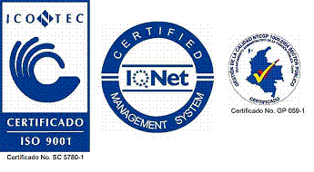

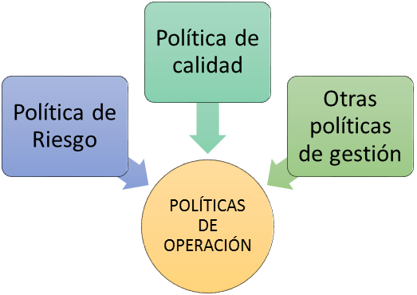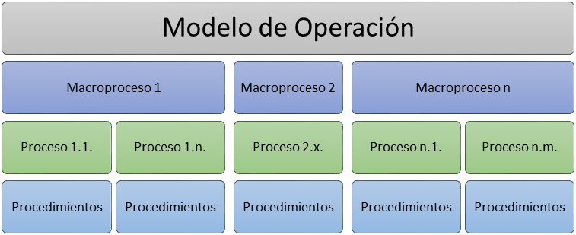

**Primer aspecto**

**Segundo aspecto**

Ilustración 10- Articulación entre política de la Organización y de Riesgos

La manera como se articula se debe dar en los dos niveles: Por un lado, garantizando la coherencia con las demás políticas de gestión y por otro lado, garantizando que está acorde con las políticas y normatividad del modelo de operación, que aparece en las políticas de operación de cada proceso.



5.

PROCESO PARA LA GESTIÓN DEL RIESGOS EN LA SALA ADMINISTRATIVA

1. PROCESO PARA LA GESTIÓN DEL RIESGO.

La gestión de riesgos en los diferentes procesos permite a las entidades desarrollar sus actividades de una manera más segura y controlada. Ello genera confianza por parte de la comunidad a quien se presta el servicio, mayores sensaciones y percepciones de seguridad frente al quehacer de la entidad y por lo tanto un mejor relacionamiento, una mejor imagen y un mayor acercamiento a los objetivos trazados.

Lo anterior exige una mirada hacia el interior del CSJ – SALA ADMINISTRATIVA, con relación a su gestión de riesgos. Realizar un análisis a conciencia y práctico de la manera como se realiza esta gestión, permite tener una línea base o punto de partida para su propio mejoramiento.

Se ha observado que existe un sin número de estándares para la gestión de riesgos. No obstante, es necesario en este punto traer a detalle la que es empleada por el Consejo Superior de la Judicatura – Sala Administrativa.

El CSJ - SALA ADMINISTRATIVA toma como referencia la metodología del DAFP y la NTC ISO 31000, realizando unas adecuaciones a la misma, de acuerdo con su realidad organizacional y la manera en que administra el riesgo.

A continuación se detallan los pasos en los que el CSJ - SALA ADMINISTRATIVA desarrolla la gestión de sus riesgos. Se han incluido una serie de ejercicios para la comprensión de cada paso.

El proceso como tal que sigue la gestión del riesgo se muestra en la siguiente ilustración.

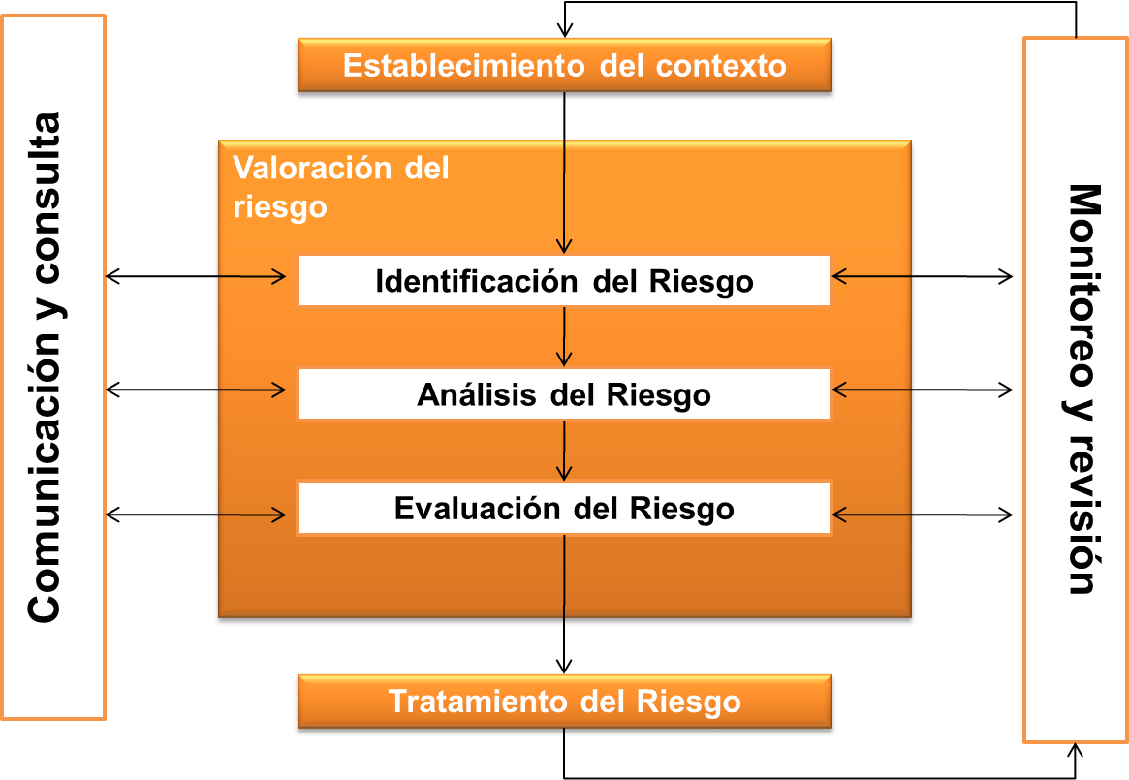

Ilustración 11 - Proceso para la Gestión del Riesgo

5.1 COMUNICACIÓN Y CONSULTA

Durante todas las etapas del proceso para la gestión del riesgo se contemplan las actividades de comunicación y consulta con las partes involucradas tanto externa como interna de la entidad.

De una manera previa se debe estrablecer planes de comunicación que incluyan todas las necesarias para cada una de las etapas de la gestión del riesgos. La comunicación y consulta de partes interesadas internas y externas debe generarse de una manera eficaz, para garantizar que los responsables y las partes involucradas comprendan los riesgos y las razones por las cuales se deben tomar decisiones.

Los beneficios al desarrollar esta actividad de manera articulada a todas las etapas, entre otros son:

* Establecer de manera adecuada el contexto,
* Garantizar que se contemplan las partes interesadas
* Garantizar que los riesgos se identifiquen correctamente,
* Asegurar que los diversos puntos de vista que se tomen en consideración al definir los riesgos y su evaluación.
* Garantizar la aprobación para el tratamiento.

La comunicación y la consulta facilitan los intercambios de información veraz, pertinente, precisa y fácil de entender.

REUNIÓN DE GRUPO OPERATIVO DEL PROCESO

Para iniciar toda la gestión de riesgo en sus actividades es necesario que se reúna el grupo operativo del proceso y desarrolle las actividades aquí definidas.

En cada uno de los pasos subsiguientes se detallan actividades que afianzan el conocimiento técnico para la aplicación de los mismos.

|  |  |
| --- | --- |
| http://2.bp.blogspot.com/_9Kxa9baECws/Svs-qMsYsEI/AAAAAAAAABw/H8eb2Pmye0s/S259/bombillo-210x226.jpg | **SUGERENCIA:**  Es deseable que la escogencia del equipo operativo del proceso que participe en la gestión de riesgos, tenga las siguientes características:   1. Ser un equipo multidisciplinario. 2. Conocer el proceso completo. 3. Ser personal con alto criterio. 4. Ser personal objetivo, que base sus juicios en hechos y datos. 5. Ser personal altamente comprometido con la entidad. 6. Ser personal prudente en sus análisis y en los conceptos que emite. 7. El equipo que desarrolle la actividad de gestión de riesgo debe saber que la identificación de los riesgos es necesaria, y en ningún momento debe generar temor acerca de aquello que se encuentre en las actividades. |

5.2 ESTABLECIMIENTO DEL CONTEXTO

El propósito de esta actividad es articular los objetivos, definiendo los parámetros externos e internos, que se van a considerar durante la gestión del riesgo, para lo anterior se deben en considerar en detalle y de manera particular como se relacionan con el alcance del proceso para la gestión del riesgo.

5.2.1 Establecer el contexto externo

Entender el contexto es importante con el fin de garantizar los objetivos, necesidades y expectativas de las partes interesadas se toman en consideración. En este sentido, el ambiente externo en el cual la entidad busca alcanzar sus objetivos.

Teniendo en cuenta el proceso a analizar, se deben identificar las situaciones que puedan afectar el logro de su objetivo.

Se deben identificar amenazas (externas a la organización) que potencialmente se convertirán en las posibles causas generadoras de riesgos, dentro de los factores, se pueden considerar aspectos de carácter social, cultural, económico, tecnológico, político y legal, bien sea internacional, nacional o regional según sea el caso de análisis:

* Económicos: disponibilidad de capital, emisión de deuda o no pago de la misma, liquidez, mercados financieros, desempleo, competencia
* Medioambientales: emisiones y residuos, energía, catástrofes naturales, desarrollo sostenible.
* Políticos: cambios de gobierno, legislación, políticas públicas, regulación.
* Sociales: demografía, responsabilidad social, terrorismo.
* Tecnológicos: interrupciones, comercio electrónico, datos externos, tecnología emergente

|  |  |
| --- | --- |
| http://2.bp.blogspot.com/_9Kxa9baECws/Svs-qMsYsEI/AAAAAAAAABw/H8eb2Pmye0s/S259/bombillo-210x226.jpg | **SUGERENCIA:**  Para poder realizar una buena identificación de **del contexto externo**, se sugiere:   1. Considerar el entorno en que se desarrollan las actividades de la entidad. 2. Identificar aspectos que pueden amenazar la entidad en aspectos políticos, sociales y económicos. 3. Listar todas las partes interesadas EXTERNAS con quienes se puede interactuar en el proceso y que puedan ser causar amenazas al mismo. Tener en cuenta: Clientes, proveedores, otras entidades, otras ramas del poder público, ciudadanía, entre otras. |

El contexto interno, es el ambiente interno en el cual la entidad busca alcanzar los objetivos, puesto que la gestión del riesgo, debe estar alienado con la cultura de los procesos, la estructura y la estrategia de la organización. En este sentido el contexto interno, es todo aquello que se desarrolla dentro de la organización que pueda tener influencia en la forma como la organización gestiona el riesgo.

Se pueden contemplar los siguientes:

* Infraestructura: disponibilidad de activos, capacidad de los activos, acceso al capital.
* Personal: capacidad del personal, salud, seguridad.
* Procesos: capacidad, diseño, ejecución, proveedores, entradas, salidas, conocimiento
* Tecnología: integridad de datos, disponibilidad de datos y sistemas, desarrollo, producción, mantenimiento

|  |  |
| --- | --- |
| http://2.bp.blogspot.com/_9Kxa9baECws/Svs-qMsYsEI/AAAAAAAAABw/H8eb2Pmye0s/S259/bombillo-210x226.jpg | **SUGERENCIA:**  Para poder realizar una buena identificación del **contexto interno**, se sugiere:   1. Considerar aspectos estructurales que impiden el logro de los objetivos de la organización o del proceso en particular. 2. Algunas debilidades encontradas son comunes a varios procesos. 3. Se debe evitar incorporar debilidades coyunturales o de momento. |

ACTIVIDADES

Tome como referencia uno de los procesos en los que usted participa en el CSJ - SALA ADMINISTRATIVA y a partir de su objetivo, determine el contexto estratégico de dicho proceso.

DESARROLLE LAS SIGUIENTES ACTIVIDADES:

|  |  |
| --- | --- |
| ESTABLECIMIENTO DEL CONTEXTO. | |
| FACTORES INTERNOS | **FACTORES EXTERNOS** |
|  |  |

5.3 IDENTIFICACIÓN DEL RIESGO

La identificación del riesgo se realiza determinando las causas, con base en los factores internos y/o externos analizados para la entidad, y que pueden afectar el logro de los objetivos. Es importante centrarse en los riesgos más significativos para la entidad relacionados con los objetivos de los procesos y los objetivos institucionales.

Los posibles eventos (pueden utilizarse diferentes fuentes de información tales como registros históricos, experiencias significativas registradas, informes de años anteriores,entre otros) para tener una base que pueda ayudarnos a seleccionar los riesgos más importantes.

Dentro del analisis que se debe realizar en el proceso, se recomienda realizar el siguiente análisis:

***OBJETIVO DEL PROCESO***

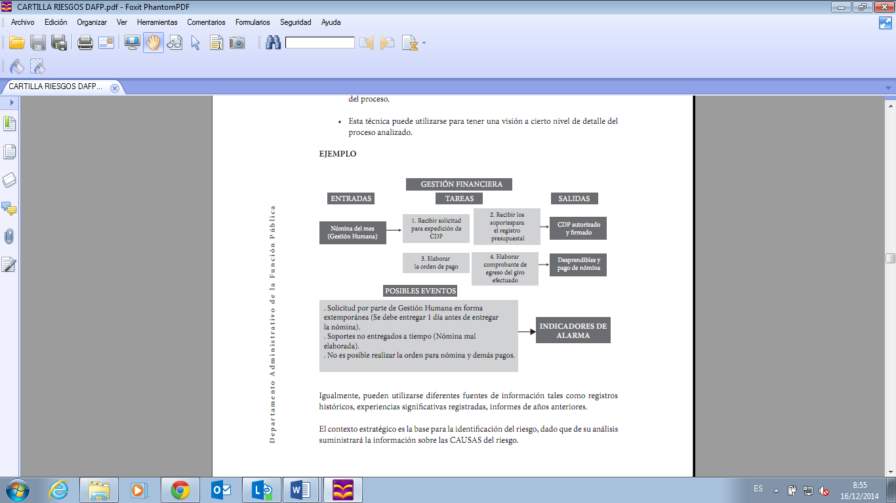

Ilustración 12 – Objetivo del Proceso

Asi mismo, se puede generar un listado de eventos las siguiente preguntas claves para la identificación del riesgo:

* ¿Qué puede suceder?
* ¿Cómo puede suceder? Es importante observar que el proceso de identificación del riesgo es posible realizarlo a partir de varias causas que pueden estar relacionadas.

Posteriormente, se debe realizar el análisis de los principales riesgos, los cuales deben centrarse en los riesgos más significativos para la entidad relacionados con los objetivos de los procesos y los objetivos institucionales, para lo cual el Marco de referencia y el establecdimiento del contexto cobrar importancia en este etapa.

Posteriormente, se deben identificar en el mapa de riesgos las siguientes variables para cada uno:

1. Proceso: nombre del proceso establecido por el mapa de procesos al cual se le esta realizando la identificación del riesgo.
2. Objetivo del Proceso: el objetivo que se ha definido para el proceso documentado en las caracterizaciones de los procesos.
3. Riesgo: Evento que pueda entorpecer el normal desarrollo de las funciones de la entidad y afectar el logro de sus objetivos, el cual es el listado de riesgos generados en la actividad anterior.
4. Descripción del riesgo:

En este campo se debe realizar una breve descripción del riesgo, en el cual se describa las características generales o las formas en que se observa o se pueda manifiestar el riesgo identificado.

1. Tipo de Riesgo del riesgo:

De acuerdo al riesgos identificado clasificarlo, teniendo en cuenta los siguientes:

* Riesgo Estratégico: Se asocia con la forma en que se administra la entidad.
* Riesgo de Imagen: Están relacionados con la percepción y la confianza por parte de la ciudadanía hacia la institución.
* Riesgos Operativos: Comprende los riesgos relacionados tanto con la parte operativa como con la técnica de la entidad.
* Riesgos Financieros: Se relacionan con el manejo de los recursos de la entidad, incluye la ejecución presupuestal, la elaboración de los estados financieros, entre otros.
* Riesgos de Cumplimiento: Se asocian con la capacidad de la entidad para cumplir con los requisitos legales, contractuales, de ética pública y en general con su compromiso ante la comunidad.
* Riesgos de Tecnología: Se asocian con la capacidad de la entidad para que la tecnología disponible satisfaga sus necesidades actuales y futuras y soporte el cumplimiento de la misión.
* Riesgo Corrupción: posibilidad de que por acción u omisión, mediante el uso indebido del poder, de los recursos o de la información, se lesionen los intereses de una entidad y en consecuencia del Estado, para la obtención de un beneficio particular.

|  |  |
| --- | --- |
| http://2.bp.blogspot.com/_9Kxa9baECws/Svs-qMsYsEI/AAAAAAAAABw/H8eb2Pmye0s/S259/bombillo-210x226.jpg | **SUGERENCIA:**  Inicie con una breve descripción, y repásela luego de determinar tanto causas como efectos, garantizando la siguiente estructura:  **<LOS EFECTOS>**, ocurridos en las **<CIRCUNSTANCIAS>**, debido a las **<CAUSAS>** por los **<AGENTES GENERADORES>** |

1. Causas – Agentes generadores de los riesgos

En este campo se deben incorporar las causas y los agentes generadores de los riesgos. Pueden darse varias causas.

1. Efectos.

Finalmente, se deben determinar los efectos o impactos que generan la materialización de los riesgos. Estos pueden estar dados por las consecuencias de la ocurrencia del riesgo sobre los objetivos de la entidad; generalmente se dan sobre las personas o los bienes materiales o inmateriales con incidencias importantes tales como: daños físicos y fallecimiento, sanciones, pérdidas económicas, de información, de bienes, de imagen, de credibilidad y de confianza, interrupción del servicio y daño ambiental

ACTIVIDADES

Siguiendo con el proceso que se tomó del SGC del CSJ - SALA ADMINISTRATIVA y a partir de su objetivo, se identificarán los riesgos específicos del mismo.

DESARROLLE LAS SIGUIENTES ACTIVIDADES:

5.3.1 PRIORIZACIÓN DE CAUSAS

Esta actividad se debe desarrollar teniendo en cuenta las causas identificadas durante la fase anterior.

Se desarrolla a través de la Técnica de Grupo Nominal. Adicional, debe dejarse constancia de la reunión en un Acta del Comité Operativo.

La Técnica de Grupo Nominal se emplea en escenarios en los que los temas a tratar generan controversias por parte de los participantes.

Por lo tanto, se hace necesario establecer una serie de parámetros en el diseño y ejecución de dicha actividad.

|  |  |
| --- | --- |
| http://2.bp.blogspot.com/_9Kxa9baECws/Svs-qMsYsEI/AAAAAAAAABw/H8eb2Pmye0s/S259/bombillo-210x226.jpg | **SUGERENCIAS:**   1. Defina con claridad el problema que se va a estudiar (en este caso, la priorización de causas de los riesgos asociados con el proceso. 2. Cada individuo debe generar las ideas propias que tenga de la temática planteada. Debe ser un tiempo corto de 5 a 10 minutos. 3. Se deben registrar las ideas de TODOS los participantes. Como no se deben repetir causas, se sugiere que se hagan varias rondas, para que cada miembro pueda realizar sus aportes. 4. Si hay algo que no quede claro del registro de lo que dijeron los participantes, se debe aclarar, para darle el respectivo valor a cada causa. 5. Cada persona debe calificar de manera individual con base en el listado global aportado por todo el grupo. 6. Se debe realizar la puntuación de cada causa para determinar la priorización. 7. Se debe realizar el cierre de la sesión con la votación. |

ACTIVIDADES

Realice con el equipo la priorización de las causas de los riesgos del proceso que se tomó para el ejercicio, realice las actividades de acuerdo con lo planteado en la Técnica y deje los registros respectivos.

DESARROLLE LAS SIGUIENTES ACTIVIDADES:

5.4 ANÀLISIS DEL RIESGO

El análisis del riesgo busca establecer la probabilidad de ocurrencia del mismo y sus consecuencias, éste último aspecto puede orientar la clasificación del riesgo, con el fin de obtener información para establecer el nivel de riesgo y las acciones que se van a implementar.

El análisis del riesgo depende de la información obtenida en la fase de identificación de riesgos.

En este sentido, el análisis del riesgo contempla las siguientes actividades:

* Determinar probabilidad
* Determinar Impacto
* Clasificación del Riesgo
* Estimar el nivel del riesgo

PROBABILIDAD

Por Probabilidad se entiende la posibilidad de ocurrencia del riesgo; esta puede ser medida con criterios de Frecuencia, si se ha materializado (por ejemplo: número de veces en un tiempo determinado), o de Factibilidad (probabilistico) teniendo en cuenta la presencia de factores internos y externos que pueden propiciar el riesgo, aunque éste no se haya materializado.

Bajo el criterio de Probabilidad, el riesgo se debe calificar a partir de las siguientes especificaciones

| **PROBABILIDAD DE OCURRENCIA** | **DESCRIPCIÓN** | **FRECUENCIA** |
| --- | --- | --- |
| **1 Raro** | El evento puede ocurrir solo en circunstancias excepcionales. | No se ha presentado en los últimos 5 años. |
| **2 Improbable** | El evento puede ocurrir en algún momento | Al menos de 1 vez en los últimos 5 años. |
| **3 Posible** | El evento podría ocurrir en algún momento | Al menos de 1 vez en los últimos 2 años. |
| **4 Probable** | El evento probablemente ocurrirá en la mayoría de las circunstancias | Al menos de 1 vez en el último año. |
| **5 Casi Seguro** | Se espera que el evento ocurra en la  mayoría de las circunstancias | Más de 1 vez al año. |

IMPACTO

Por Impacto se entienden las consecuencias que puede ocasionar a la organización la materialización del riesgo.

Bajo el criterio de Impacto, el riesgo se debe medir a partir de las siguientes especificaciones:

| **PROBABILIDAD DE OCURRENCIA** | **DESCRIPCIÓN** |
| --- | --- |
| **1 Insignificante** | Si el hecho llegara a presentarse, tendría consecuencias o efectos mínimos sobre la entidad. |
| **2 Menor** | Si el hecho llegara a presentarse, tendría bajo impacto o efecto sobre la entidad. |
| **3 Moderado** | Si el hecho llegara a presentarse, tendría medianas consecuencias o efectos sobre la entidad |
| **4 Mayor** | Si el hecho llegara a presentarse, tendría altas consecuencias o efectos sobre la entidad |
| **5 Catastrófico** | Si el hecho llegara a presentarse, tendría desastrosas consecuencias o efectos sobre la entidad. |

5.5 EVALUACIÓN DEL RIESGO

Esta evaluación permite comparar los resultados de la calificación del riesgo, con los criterios definidos para establecer el grado de exposición de la entidad al mismo; de esta forma es posible distinguir entre los riesgos aceptables, tolerables, moderados, importantes o inaceptables y fijar las prioridades de las acciones requeridas para su tratamiento. La calificación de los riesgos se obtiene multiplicando la probabilidad y el impacto, el cual genera un nivel de riesgo que se debe en la matriz de “Calificación, evaluación y Respuesta de los Riesgos”

La evaluación del riesgo, corresponde al nombre de la zona en que se ubique el riesgo (inaceptable, importante, moderado, tolerable o aceptable).

Para facilitar la calificación y evaluación a los riesgos, a continuación se presenta una matriz que contempla un análisis cualitativo, para presentar la magnitud de las consecuencias potenciales (impacto) y la posibilidad de ocurrencia (probabilidad).

De acuerdo al Nivel del Riesgo, se define la acciòn recomendada:

|  |  |
| --- | --- |
| **EVALUACIÓN** | **ACCIÓN RECOMENDADA** |
| BAJA | Asumir el riesgo |
| MODERADA | Asumir el riesgo, reducir el riesgo |
| ALTA | Reducir el riesgo, evitar el riesgo, compartir o transferir |
| EXTREMA | Evitar el riesgo, reducir el riesgo, compartir o transferir. |

Este primer análisis que se realiza se denomina “Riesgo Inherente”, el cual, es el riesgo que existe, medido en términos de probabilidad e impacto, sin que se apliquen los controles existentes. El cruce de estas variables se pueden observar en la siguiente matriz la cual permite identificar la calsificaciòn evaluaciòn y respuesta a los riesgos.

|  |  |  |  |  |  |
| --- | --- | --- | --- | --- | --- |
| **PROBABILIDAD** | **IMPACTO** | | | | |
| *INSIGNIFICANTE (1)* | *MENOR (2)* | *MODERADO (3)* | *MAYOR(4)* | *CATASTRÓFICO (5)* |
| *E (raro) 1* | **1 Zona de Riesgo Baja**  **Asumir el riesgo** | **2. Zona de Riesgo Baja**  **Asumir el riesgo** | **3. Zona de riesgo** Moderada  Asumir el riesgo, reducir el riesgo | **4. Zona de riesgo Alta**  Reducir el riesgo, evitar el riesgo, compartir o transferir**r** | **5. Zona de riesgo Alta**  Reducir el riesgo, evitar el riesgo, compartir o transferi**r** |
| *D (improbable) 2* | **2. Zona de Riesgo Baja**  **Asumir el riesgo** | **4. Zona de Riesgo Baja**  **Asumir el riesgo** | **6. Zona de riesgo Moderada**  Asumir el riesgo, reducir el riesgo | **8.Zona de riesgo Alta**  Reducir el riesgo, evitar el riesgo, compartir o transferir**.** | **10.: Zona de riesgo Extrema**  Evitar el riesgo, reducir el riesgo, compartir o transferir. |
| *C (moderado) 3* | **3 Zona de Riesgo Baja**  **Asumir el riesgo** | **6. Zona de riesgo Moderada.**  Asumir el riesgo, reducir el riesgo | **8. A: Zona de riesgo Alta**  Reducir el riesgo, evitar el riesgo, compartir o transferir. | **12. Zona de riesgo Extrema**  Evitar el riesgo, reducir el riesgo, compartir o transferir. | **15. Zona de riesgo Extrema**  Evitar el riesgo, reducir el riesgo, compartir o transferir. |
| *B (probable) 4* | **4 Zona de riesgo Moderada**  Asumir el riesgo, reducir el riesgo | **8.Zona de riesgo Alta**  Reducir el riesgo, evitar el riesgo, compartir o transferir. | **12. A: Zona de riesgo Alta**  Reducir el riesgo, evitar el riesgo, compartir o transferir. | **16. Zona de riesgo Extrema**  Evitar el riesgo, reducir el riesgo, compartir o transferir. | **20. Zona de riesgo Extrema**  Evitar el riesgo, reducir el riesgo, compartir o transferir. |
| *A (casi certeza) 5* | **5.Zona de riesgo Alta**  Reducir el riesgo, evitar el riesgo, compartir o transferir. | **10. Zona de riesgo Alta**  Reducir el riesgo, evitar el riesgo, compartir o transferir. | **15. Zona de riesgo Extrema**  Evitar el riesgo, reducir el riesgo, compartir o transferir. | **20. Zona de riesgo Extrema**  Evitar el riesgo, reducir el riesgo, compartir o transferir. | **25. E: Zona de riesgo Extrema**  Evitar el riesgo, reducir el riesgo, compartir o transferir. |

Ilustración 13 - matriz de “Calificación, evaluación y Respuesta de los Riesgos”

ACTIVIDADES

Siguiendo con el proceso que se ha trabajado, realice la calificación y evaluación del riesgo, antes de los controles existentes.

DESARROLLE LAS SIGUIENTES ACTIVIDADES:

5.5.1 VALORACIÓN DE RIESGOS LUEGO DE CONTROLES

La valoración de riesgos incluye las actividades de identificar los controles existentes, verificar los controles existentes y establecer las prioridades para el tratamiento.

La valoración del riesgo es el producto de confrontar los resultados de la evaluación de los riesgos con los controles identificados, con el fin de determinar el riesgo residual.

En este sentido, se debe tener en cuenta las siguientes actividades:

1. Describir los controles si son preventivos o correctivos, teniendo en cuenta que:

* Preventivos: aquellos que actúan para eliminar las causas del riesgo para prevenir su ocurrencia o materialización.
* Correctivos: aquellos que permiten el restablecimiento de la actividad, después de ser detectado un evento no deseable; también la modificación de las acciones que propiciaron su ocurrencia.

1. Revisarlos para determinar si los controles:

1-Los controles existentes se aplican, están documentados y son efectivos para minimizar el riesgo.

2-Los controles existentes son efectivos pero no están documentados.

3-Los controles existentes no son efectivos.

4-Los controles existen pero no se aplican.

5-No existen controles.



1. La valoración de los controles incluya un análisis de tipo cuantitativo, que permita saber con exactitud cuántas posiciones dentro de la Matriz de Calificación, Evaluación y Respuesta a los Riesgos es posible desplazarse, a fin de bajar el nivel de riesgo al que está expuesto el proceso analizado.

Es decir, que el riesgo que se obtiene después de este análisis se conoce como **RIESGO RESIDUAL**.

La nueva calificaciòn del Riesgo para evitar que esta se realice de una subjetiva del tener en cuenta los siguientes aspectos para definir el nuevo nivel del riesgo:

|  |  |
| --- | --- |
| http://2.bp.blogspot.com/_9Kxa9baECws/Svs-qMsYsEI/AAAAAAAAABw/H8eb2Pmye0s/S259/bombillo-210x226.jpg | **IMPORTANTE:**  La PROBABILIDAD puede disminuir con un control efectivo; mientras que rara vez el IMPACTO disminuye.  Tenga en cuenta que el IMPACTO solo disminuye en la medida en que se garantiza la disminución de la gravedad del daño que pueda generar el riesgo. |

|  |  |
| --- | --- |
| http://2.bp.blogspot.com/_9Kxa9baECws/Svs-qMsYsEI/AAAAAAAAABw/H8eb2Pmye0s/S259/bombillo-210x226.jpg | **SUGERENCIA:**  Para valorar la disminución de la probabilidad se deben tomar en consideración las características del control y de su aplicación.   1. No es lo mismo que el control sea correctivo, detectivo o preventivo, esto es, que sea luego de realizar la actividad, durante la actividad o anterior a la actividad. 2. No es lo mismo que el control sea manual a que sea automático. 3. No es lo mismo que el control se aplique de manera aleatoria a que se aplique todas las veces. 4. No es lo mismo que el control se encuentre documentado o no.   Las anteriores consideraciones guían el análisis, evitando que sea de carácter subjetivo en la disminución de la probabilidad luego de aplicar el control. |

5.5.2 ELABORAR MAPA DE RIESGOS

La entidad debe elaborar posteriormente el mapa de riesgo, teniendo encuenta la siguiente clasificaciòn:

Se debe elaborar un mapa de riesgos que contenga toda la informaciòn relacionada en este capìtulo.

Posteriormente, la entidad debe construir un mapa de riesgos institucional, en el cual se elevan todos los riesgos que afectan la entidad en su conjunto y los riesgos identificados de los procesos misionales y se incluiran los riesgos de corrucpciòn que trata la Ley 1474 de 2011

ACTIVIDADES

Siguiendo con el proceso que se ha trabajado, realice la valoración del riesgo, después de los controles existentes.

DESARROLLE LAS SIGUIENTES ACTIVIDADES:

5.6 TRATAMIENTO DEL RIESGOS

El tratamiento del riesgo, involucra la selecciòn de una o màs opciones para modificar los riesgos y la implementaciòn de tales opciones. Una vez que se cuente con el control implementado este suministrara los controles necesarios para modificar los riesgos.

La selecciòn de las opciones que se consideran más adecuadas para el tratamiento del riesgo implica que este se defina en funciòn de la recomendaciòn para le manejo, e identificar la prioridad en el cual se deberìa implementar. No hay que olvidar que los mismo planes de tratamiento para los riesgos pueden generar nuevos riesgos.

Los encargados de la toma de decisiones deben conocer el alcance de los controles establecidos y discutidos con las partes interesadas.

Para el tratamiento de los riesgos se deben considerar:

* Politicas de Operaciòn del Proceso.
* Control Adecuado – Acciones
* Responsable
* Fecha ejecuciòn
* Indicadores de Materializaciòn del Riesgo

Estas acciones permiten:

Ilustración 14 - Opciones Genéricas de Tratamiento de Riesgos

Cada una de las opciones genéricas tienen algunas alternativas factibles como:

|  |  |
| --- | --- |
| http://2.bp.blogspot.com/_9Kxa9baECws/Svs-qMsYsEI/AAAAAAAAABw/H8eb2Pmye0s/S259/bombillo-210x226.jpg | **IMPORTANTE:**  Los riesgos extremos o Altos pueden generar acciones preventivas. |

ACTIVIDADES

Siguiendo con el proceso que se ha trabajado, realice el tratamiento del riesgo.

DESARROLLE LAS SIGUIENTES ACTIVIDADES:

5.7 MONITOREO Y REVISIÓN DE LOS RIESGOS DE RIESGOS

El objetivo de esta etapa es verificar, supervisar o medir el estado de dos temas: Por un lado del riesgo per sé, y por otro lado la gestión de riesgos.

Es importante que dentro de la política de gestión del riesgos, se incluyan la frecuencia en el cual se debe realizar monitoreo y revisión de los riesgo.

El monitoreo es esencial para asegurar que las acciones se están llevando a cabo y evaluar la eficiencia en su implementación adelantando revisiones sobre la marcha para evidenciar todas aquellas situaciones o factores que pueden estar influyendo en la aplicación de las acciones preventivas.

El monitoreo debe estar a cargo de:

• Los responsables de los procesos y

• La Oficina de Control Interno.

Su finalidad principal será la de aplicar y sugerir los correctivos y ajustes necesarios para asegurar un efectivo manejo del riesgo.

La Oficina de Control Interno dentro de su función asesora comunicará y presentará luego del seguimiento y evaluación sus resultados y propuestas de mejoramiento y tratamiento a las situaciones detectadas.

Teniendo en cuenta que los riesgos no permanecen estáticos en el tiempo, toda vez que se generan modificaciones en los procesos, las operaciones, el entorno, las personas, los recursos, etc. es necesario verificar los siguientes aspectos:

Ilustración 15 - Ítems a Monitorear

5.7.1 MONITOREO SOBRE EL SISTEMA DE GESTIÓN DE RIESGOS

No solamente se debe mantener una revisión de los riesgos, sino de la metodología empleada.

Normalmente, estas revisiones se hacen a nivel de auditorías internas o procesos de mejoramiento. Eventualmente las áreas de control interno se encargan de revisar la metodología o el sistema de gestión de riesgos, verificando su eficacia; aunque no son los llamados, por segregación funcional, a generar acciones de mejora sobre las mismas, para no perder su independencia a la hora de valorarla.

Algunos aspectos a tener en cuenta:



BIBLIOGRAFÍA

BIBLIOGRAFÍA

DEPARTAMENTO ADMINISTRATIVO DE LA FUNCIÓN PÚBLICA. Manual de Implementación Modelo Estándar de Control Interno para el Estado Colombiano –MECI 1000:2014. Bogotá: DAFP. 2014.

DEPARTAMENTO ADMINISTRATIVO DE LA FUNCIÓN PÚBLICA. Guía de Administración del riesgo. Quinta Edición. Bogotá: DAFP. 2011.

SECRETARIA TRANSPARENCIA DE LA PRESIDENCIA DE LA REPUBLICA DE COLOMBIA. Estrategias para la construcción del Plan Anticorrupción y atención al ciudadano. Bogotá. 2012

INSTITUTO COLOMBIANO DE NORMALIZACIÓN Y CERTIFICACIÓN, Compendio de Normas de Gestión del Riego. NTC – ISO 31000.

Norma NTC-GP 1000:2009 Norma Técnica de Calidad en la Gestión Pública.



ANEXOS

ANEXO 1. NORMOGRAMA

Con relación a los riesgos en la función administrativa, existe una regulación en el estado colombiano.

Entre estas normas son relevantes las siguientes:

• Constitución Política de Colombia 1991, artículos 209 y 269:

“Artículo 209. La función administrativa está al servicio de los intereses generales y se desarrolla con fundamento en los principios de igualdad, moralidad, eficacia, economía, celeridad, imparcialidad y publicidad, mediante la descentralización, la delegación y la desconcentración de funciones.

Las autoridades administrativas deben coordinar sus actuaciones para el adecuado cumplimiento de los fines del Estado. La administración pública, en todos sus órdenes, tendrá un control interno que se ejercerá en los términos que señale la ley.

Artículo 269. En las entidades públicas, las autoridades correspondientes están obligadas a diseñar y aplicar, según la naturaleza de sus funciones, métodos y procedimientos de control interno, de conformidad con lo que disponga la ley, la cual podrá establecer excepciones y autorizar la contratación de dichos servicios con empresas privadas colombianas.”

• Ley 87 de 1993, por la cual se establecen normas para el ejercicio del control interno en las entidades y organismos del Estado y se dictan otras disposiciones

“Artículo 2 literal a) Proteger los recursos de la organización, buscando su adecuada administración ante posibles riesgos que los afectan”

“Artículo 2 literal f) Definir y aplicar medidas para prevenir los riesgos, detectar y corregir las desviaciones que se presenten en la organización y que puedan afectar el logro de los objetivos.”

• Ley 489 de 1998. Estatuto Básico de Organización y Funcionamiento de la Administración Pública.

Capítulo VI. Por el cual se establece el Sistema Nacional de Control Interno y cuyo objeto es integrar en forma armónica, dinámica, efectiva, flexible y suficiente, el funcionamiento del control interno de las instituciones públicas, para que, mediante la aplicación de instrumentos idóneos de gerencia, fortalezcan el cumplimiento cabal y oportuno de las funciones del Estado.

• Decreto 2145 de 1999, por el cual se dictan normas sobre el Sistema Nacional de Control Interno de las Entidades y Organismos de la Administración Pública del Orden Nacional y Territorial y se dictan otras disposiciones. Modificado parcialmente por el Decreto 2593 del 2000.

• Directiva Presidencial 09 de 1999, lineamientos para la implementación de la Política de Lucha contra la Corrupción.

• Decreto 1537 de 2001, por el cual se reglamenta parcialmente la Ley 87 de 1993 en cuanto a elementos técnicos y administrativos que fortalezcan el Sistema de Control Interno de las entidades y organismos del Estado que en el parágrafo del artículo 4º señala los objetivos del Sistema de Control Interno (…) define y aplica medidas para prevenir los riesgos, detectar y corregir las desviaciones… y en su artículo 3º establece el rol que deben desempeñar las oficinas de control interno (…) que se enmarca en cinco tópicos (…) valoración de riesgos. Así mismo, establece en su artículo 4º la administración de riesgos, como parte integral del fortalecimiento de los Sistemas de Control Interno en las entidades públicas (…).

• Decreto 2482, por el cual se establecen los lineamientos generales para la integración de la planeación y la gestión. Artículo 3. Políticas de desarrollo administrativo.

• Decreto 943 de 2014, por el cual se actualiza el Modelo Estándar de Control Interno (MECI) -Manual técnico del Modelo Estándar de Control Interno para el estado Colombiano MECI 2014. Departamento Administrativo de la Función Pública.

ANEXO 2. IDENTIFICACIÓN DE BUENAS PRÁCTICAS EN MATERIA DE GESTIÓN DE RIESGOS

Los siguientes estándares nacionales e internacionales se tomaron como referencias metodológicas. En este capítulo se plantean sus características más relevantes.

A NIVEL INTERNACIONAL

A nivel internacional se tomaron como referencia las siguientes metodologías en materia de riesgos:

Ilustración 16 – Metodologías Internacionales de Riesgos

1. COSO



El informe COSO, es resultado de un grupo de trabajo, denominado *The Committee of Sponsoring Organizations of the Treadway Commission* (COSO) y tiene como objetivo, definir un nuevo marco conceptual de control interno capaz de integrar las diversas definiciones y conceptos que se utilizan sobre este tema.

Consta de cinco componentes relacionados entre sí, los cuales se formalizan mediante 17 principios relevantes que ya están implícitos en un sistema de control efectivo, e incluyen la conducción de la empresa y la integración de los procesos en el proceso de gestión, los cuales se pueden observar en la siguiente ilustración.

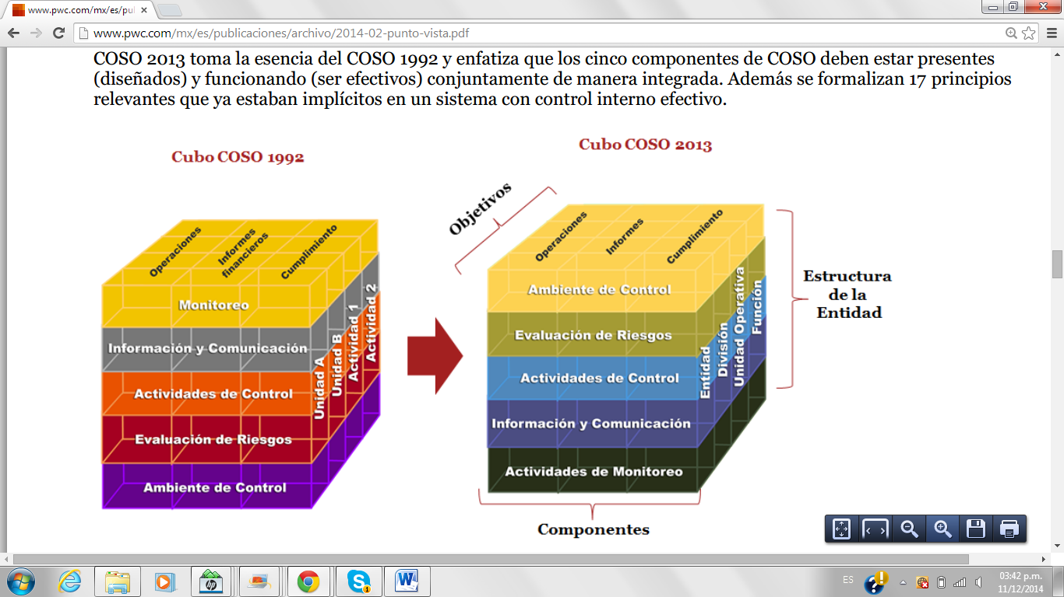

Ilustración 12 - Referencias COSO

Ilustración 13 - Referencias COSO II

Los 17 principios fundamentales de la versión del COSO 2013, asociados a los cinco componentes se relacionan a continuación:

**AMBIENTE DE CONTROL**

|  |
| --- |
| * Principio 1: Demostrar compromiso con la integridad y valores éticos * Principio 2: El consejo de administración ejerce su responsabilidad de supervisión del control interno. * Principio 3: Establecimiento de estructuras, asignación de autoridades y responsabilidades. * Principio 4: Demuestra su compromiso de reclutar, capacitar y retener personas competentes. * Principio 5: Retiene a personal de confianza y comprometido con las responsabilidades de control interno |

**EVALUACIÓN DE RIESGOS**

|  |
| --- |
| * Principio 6: Se especifican objetivos claros para identificar y evaluar riesgos para el logro de los objetivos * Principio 7: Identificación y análisis de riesgos para determinar cómo se deben mitigar * Principio 8: Considerar la posibilidad del fraude en la evaluación de riesgos. * Principio 9: Identificar y evaluar cambios que podrían afectar significativamente el sistema de control interno. |

ACTIVIDADES DE CONTROL

|  |
| --- |
| * Principio 10: Selección y desarrollo de actividades de control que contribuyan a mitigar los riesgos a niveles aceptables. * Principio 11: La organización selecciona y desarrolla actividades de controles generales de tecnología para apoyar el logro de los objetivos. * Principio 12: La organización implementa las actividades de control a través de políticas y procedimientos. |

INFORMACIÓN Y COMUNICACIÓN

|  |
| --- |
| * Principio 13: Se genera y utiliza información de calidad para apoyar el funcionamiento del control interno. * Principio 14: Se comunica internamente los objetivos y las responsabilidades de control interno. * Principio 15: Se comunica externamente los asuntos que afectan el funcionamiento de los controles internos. |

ACTIVIDADES DE MONITOREO

|  |
| --- |
| * Principio 16: Se lleva a cabo evaluaciones sobre la marcha y por separado para determinar si los componentes del control interno están presentes y funcionando. * Principio 17: Se evalúa y comunica oportunamente las deficiencias del control interno a los responsables de tomar acciones correctivas, incluyendo la alta administración y el consejo de administración. |

El COSO define al control interno como un proceso, efectuado por el directorio, la dirección, y otro personal, de una entidad, diseñado para brindar garantía razonable sobre el logro de los objetivos de las siguientes categorías: Eficacia y eficiencia de las operaciones. Eficacia y eficiencia de las operaciones; Confiabilidad de los informes; – Cumplimiento de las leyes y regulaciones aplicables.

Así mismo como puntos claves establece los siguientes:

* Adecuado para todos los tipos y tamaños de organizaciones (el impacto varia al tipo de organización
* Adecuado no sólo para los informes financieros sino Adecuado no sólo para los informes financieros, sino también para las operaciones y el cumplimiento de objetivos y actividades objetivos y actividades.
* Enfoque basado en los principios que permite aplicar Enfoque basado en los principios que permite aplicar flexibilidad a la entidad, a los niveles operativo y funcional.

1. PROJECT MANAGEMENT INSTITUTE

[Ver imagen en tamaño completo](http://cce.cpcc.edu/leadership-management/images/pmi.REPbig..jpg)

PMI es una entidad sin ánimo de lucro que busca aportar las mejores prácticas en la gestión de proyectos.

Según el PMBOK® Guide 4a Edición (2008)[5], un proyecto tiene las siguientes características:

* Un proyecto intenta dar solución a un problema (cubrir una necesidad).
* Es temporal
* Es único en el tiempo y no repetible bajo las mismas circunstancias
* Conlleva incertidumbre
* Consume recursos: Tiempo, dinero, materiales y trabajo.

Se plantean 6 etapas para la gestión de riesgos en proyectos:

Ilustración 17 - Etapas Gestión de Riesgos

Una caracterización de estas etapas, en función de entradas y salidas es la siguiente:

| **ENTRADAS** | **ETAPA** | **SALIDAS** |
| --- | --- | --- |
| * Declaración de alcance del proyecto[6] * Plan de gestión de costos * Plan de gestión de cronograma * Plan de gestión de comunicaciones * Factores ambientales de la organización (Tolerancias a riesgos) * Activos de procesos organizacionales (categorías de riesgos, plantillas, roles y responsabilidades) | Realizar la planeación de gestión de riesgos | * Plan de gestión de riesgos |
| * Plan de gestión de riesgos * Estimados de costos de actividades * Estimados de duración de actividades * Línea base de alcance * Registro de stakeholders[7] * Plan de gestión de costos * Plan de gestión de cronograma * Plan de gestión de calidad * Documentos del proyecto * Factores ambientales de la organización (Estudios publicados, Listas de chequeo) * Activos de procesos organizacionales (Archivos de proyecto, plantillas, lecciones aprendidas) | Identificar los riesgos | * Registro de riesgos (Lista de riesgos identificados, Lista de posibles respuestas) |
| * Registro de riesgos * Plan de gestión de riesgos * Declaración de alcance del proyecto * Activos de procesos organizacionales (Información histórica) | Realizar el análisis cualitativo de riesgos | * Calificación general de los riesgos del proyecto * Riesgos priorizados * Riesgos para análisis y administración adicional * Tendencias de resultados de análisis cualitativo de los riesgos |
| * Registro de riesgos actualizado * Plan de gestión de riesgos * Plan de gestión de costos * Plan de gestión de cronograma * Activos de procesos organizacionales (Información histórica) | Realizar el análisis cuantitativo de riesgos | * Lista priorizada de riesgos cuantificados * Análisis probabilístico del proyecto * Probabilidad de alcanzar los objetivos de costo y tiempo * Tendencias de resultados de análisis cuantitativo de los riesgos |
| * Plan de gestión de riesgos * Riesgos priorizados * Calificación de los riesgos del proyecto * Lista priorizada de riesgos cuantificados * Análisis probabilístico del proyecto * Probabilidad de alcanzar los objetivos de costo y tiempo * Lista de respuestas potenciales * Umbrales de riesgos * Dueños de los riesgos * Causas comunes de los riesgos * Tendencias de resultados de análisis cualitativo y cuantitativo de los riesgos | Realizar la planeación de respuesta a riesgos | * Plan de respuesta a riesgos * Riesgos residuales * Riesgos secundarios * Acuerdos contractuales * Reservas de contingencias * Plan de gestión del proyecto actualizado * Documentos del proyecto actualizados |
| * Registro de riesgos * Plan de gestión del proyecto * Información de desempeño del trabajo | Realizar monitoreo y control de riesgos | * Requerimientos de cambios al proyecto (acciones preventivas y correctivas) * Actualizaciones al plan de respuesta al proyecto * Bases de datos de riesgos * Actualizaciones a la lista de chequeo de identificación de riesgos * Plan de gestión del proyecto actualizado * Documentos del proyecto actualizados |

1. COBIT – MODELO DE GOBIERNO DE TI

COBIT es el acrónimo para Control Objectives for Information and related Technology. Fue creado en 1996 y actualizado en 2000.

Busca desarrollar un conjunto de objetivos de control en tecnologías de información y está orientado a negocios. Indica que los recursos de TI deben administrarse por un conjunto de procesos.

Los procesos que administran los recursos de TI, pueden agruparse en cuatro dominios:

Ilustración 18 - Dominio IT

SOPORTADO EN LOS PROCESOS:

Ilustración 19 - Procesos que soportan Dominio IT

La gestión de riesgo en COBIT se desarrolla a partir de un capítulo denominado “Risk IT” que funciona como una extensión de la práctica de COBIT, lo que implica que está alineado con los requerimientos y estrategia del negocio.

La gestión de riesgos en COBIT (RISKIT) se da en tres dominios:

Ilustración 20 - Dominios de Risk IT como herramienta del COBIT

Los principios que soporta el COBIT son los siguientes

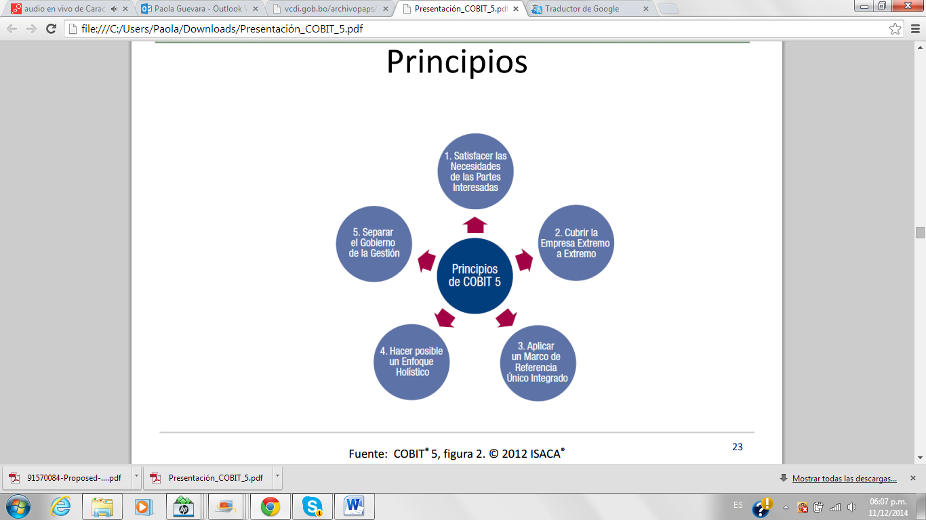

Ilustración 21 – Principios del COBIT

1. MAGERIT 2.0



Magerit significa “[Metodología](http://www.monografias.com/trabajos11/metods/metods.shtml) de [Análisis](http://www.monografias.com/trabajos11/metods/metods.shtml#ANALIT) y [Gestión](http://www.monografias.com/trabajos15/sistemas-control/sistemas-control.shtml) de [Riesgos](http://www.monografias.com/trabajos35/tipos-riesgos/tipos-riesgos.shtml) de los [Sistemas](http://www.monografias.com/trabajos11/teosis/teosis.shtml) de [Información](http://www.monografias.com/trabajos7/sisinf/sisinf.shtml)” y fue creado por el Consejo Superior de [Administración](http://www.monografias.com/trabajos36/administracion-y-gerencia/administracion-y-gerencia.shtml) [Electrónica](http://www.monografias.com/trabajos5/electro/electro.shtml).

Sus objetivos[8] son:

* Crear [conciencia](http://www.monografias.com/trabajos11/estacon/estacon.shtml)  a los responsables de los sistemas de información de la existencia de riesgos y de la necesidad de tratarlos a [tiempo](http://www.monografias.com/trabajos901/evolucion-historica-concepciones-tiempo/evolucion-historica-concepciones-tiempo.shtml).
* Ofrecer un [método](http://www.monografias.com/trabajos11/metods/metods.shtml) sistemático para analizar los riesgos anteriormente mencionados.
* Ayudar a descubrir y planificar las medidas oportunas para mantener los riesgos bajo [control](http://www.monografias.com/trabajos14/control/control.shtml).
* Apoyar a la entidad en la preparación de [procesos](http://www.monografias.com/trabajos14/administ-procesos/administ-procesos.shtml#PROCE) de [evaluación](http://www.monografias.com/trabajos11/conce/conce.shtml), [auditoría](http://www.monografias.com/trabajos14/auditoria/auditoria.shtml), certificación o acreditación, según corresponda en cada caso.

Magerit es una metodología específicamente diseñada para trabajar el tema de riesgos en sistemas de información.

Está planteado en dos fases diferentes, y a continuación se describen sus pasos específicos:

Ilustración 22- Etapas y pasos de Magerit

A NIVEL NACIONAL

A nivel nacional se tomaron como referencia las siguientes metodologías en materia de riesgos:

Ilustración 23 - Metodologías Nacionales de Riesgos

1. 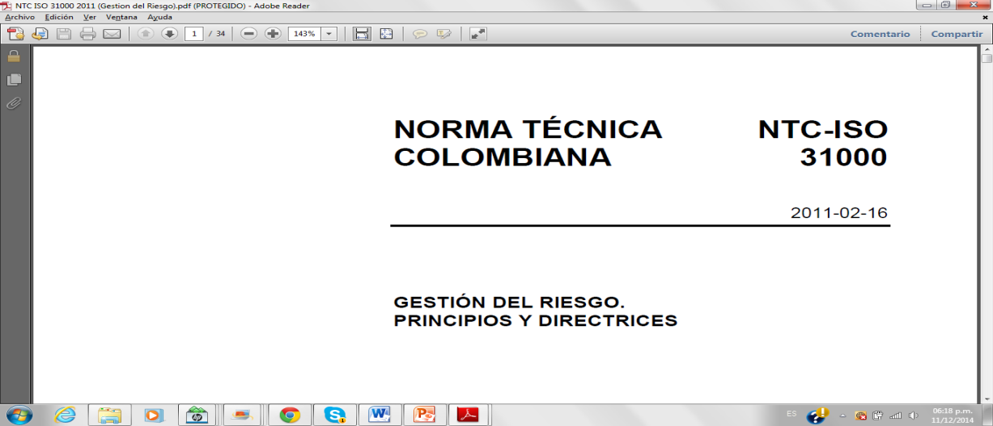NTC ISO 31000

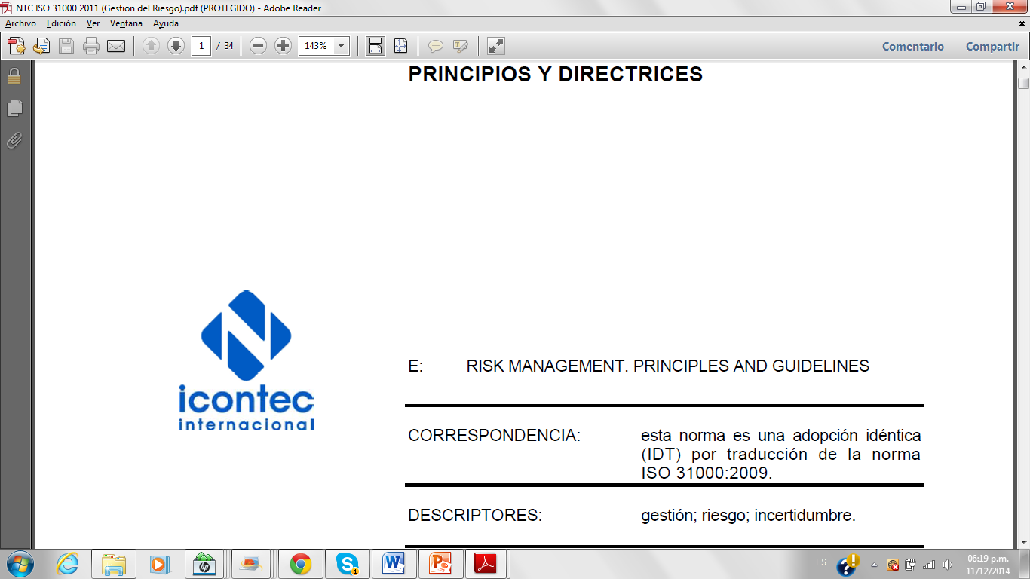

La ISO 31000: 2009 aporta a las organizaciones de todo tipo y tamaños para gestionar el riesgo de manera efectiva.

Esta norma internacional establece los principios, un marco y un proceso para la gestión de cualquier tipo de riesgo de manera transparente, sistemática y creíble dentro de cualquier ámbito o contexto. Así mismo ayuda a las organizaciones a desarrollar su propio enfoque de la gestión de riesgo.

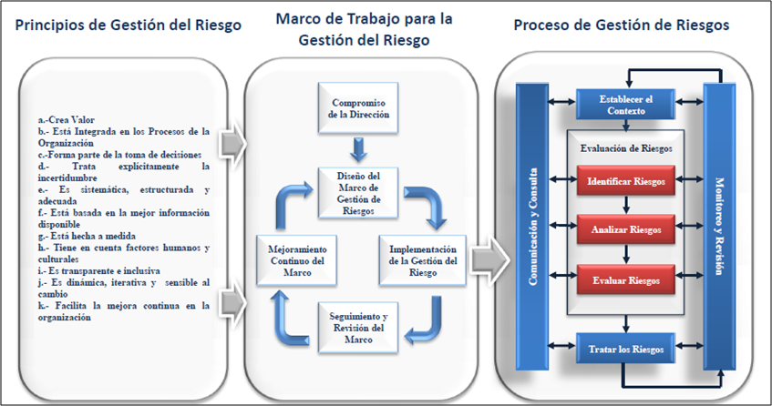El enfoque de la ISO 31000, está estructurado en 3 elementos claves para una efectiva gestión del Riesgo: principios para la gestión del riesgo, marco de referencia y el proceso de gestión del riesgo, tal y como se muestra en la siguiente ilustración.

Ilustración 24 - NTC ISO 31000:2011: Gestión del riesgo. Principios y directrices

1. MECI (MODELO ESTÁNDAR DE CONTROL INTERNO)



El objetivo del modelo estándar de control interno es el de proporcionar una estructura que especifique los elementos necesarios para construir y fortalecer el Sistema de Control Interno en las organizaciones obligadas por la Ley 87 de 1993, a través de un modelo que determine los parámetros de control necesarios para que al interior de las entidades se establezcan acciones, políticas, métodos, procedimientos, mecanismos de prevención, verificación y evaluación en procura del mejoramiento continuo de la administración pública. Este modelo fue reglamentado mediante el Decreto 943 de 2014.

En el siguiente diagrama se evidencia la estructura del MECI

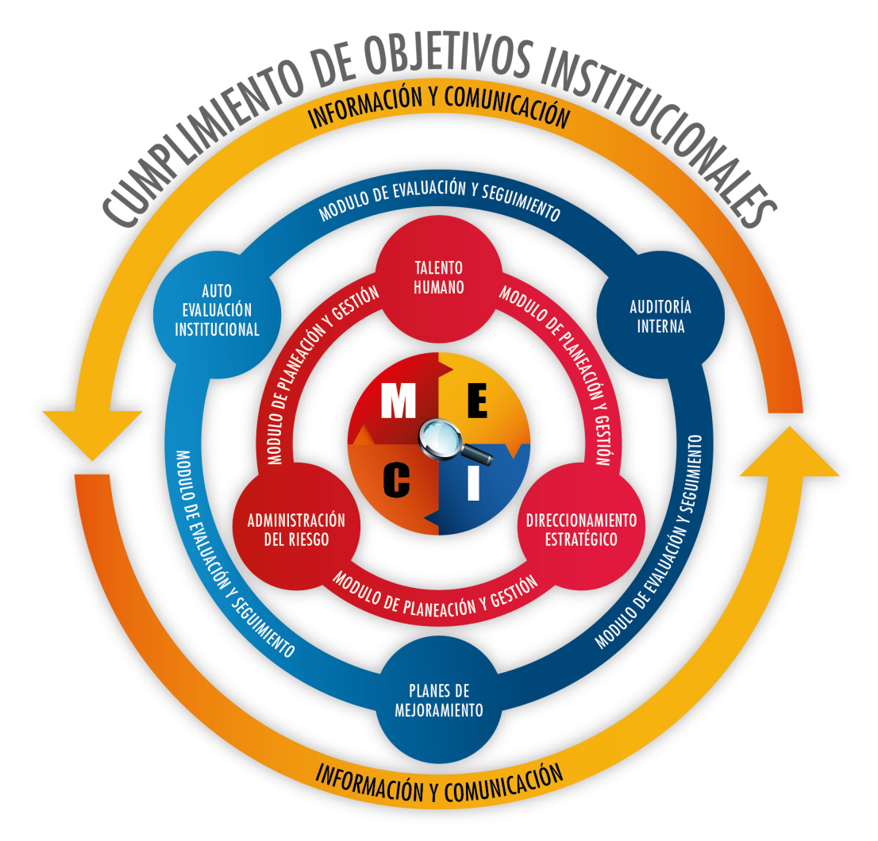

Ilustración 25 - Estructura del Modelo Estándar de Control Interno

Es importante resaltar que el Módulo de Planeación y Gestión se incluye el componente de Administración del Riesgo, el cual contiene los siguientes elementos, tal y como se muestra en la siguiente figura:

**MÓDULO DE CONTROL DE PLANEACIÓN Y GESTIÓN**

* Políticas de Administración del Riesgo
* Identificación del Riesgo
* Análisis y Valoración del Riesgo

COMPONENTE ADMINISTRACIÓN DEL RIESGO

1. GUÍA ADMINISTRACIÓN DE RIESGO - DAFP



Cartilla creada en el año 2001, con su última actualización en 2011 (5ª edición), orientada a la Gestión de Riesgo implementada en la Administración del Estado.

Esta metodología establece que el adecuado manejo de los riesgos favorece el desarrollo y crecimiento de la entidad, con el fin de asegurar dicho manejo es importante que se establezca el entorno y ambiente organizacional de la entidad, la identificación, análisis, valoración y definición de las alternativas de acciones de mitigación de los riesgos, esto en desarrollo de los siguientes elementos:

* Contexto estratégico
* Identificación de riesgos
* Análisis de riesgos
* Valoración de riesgos
* Políticas de administración de riesgos

Asi mismo, establece que el proceso que se debe desarrollar para la adminsitración del Riesgos es la siguiente:

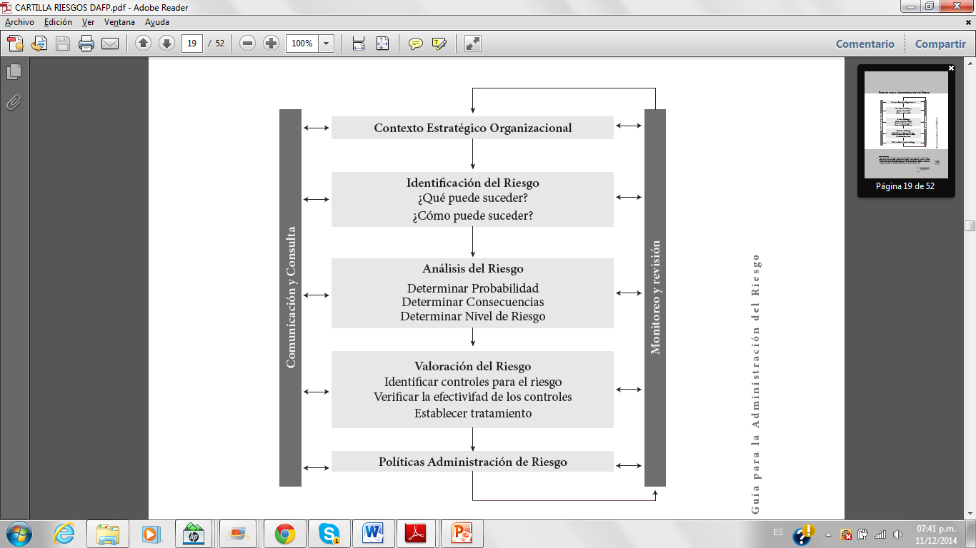

Ilustración 26 – Proceso para la Administración del Riesgo

1. DEPARTAMENTO ADMINISTRATIVO DE LA FUNCIÓN PÚBLICA. Guía para la administración del Riesgo. 2011, 13 p.
2. DEPARTAMENTO ADMINISTRATIVO DE LA FUNCIÓN PÚBLICA Y USAID. Manual de Implementación del Modelo de Control Interno para el Estado Colombiano MECI 1000:2005. Página 60. Marzo de 2006.
3. INSTITUTO COLOMBIANO DE NORMALIZACIÓN Y CERTIFICACIÓN, Compendio de Normas de Gestión del Riego. NTC – ISO 31000, p.9
4. DEPARTAMENTO ADMINISTRATIVO DE LA FUNCIÓN PÚBLICA. Manual técnico del modelo estándar de control interno para el estado colombiano MECI 2014. 2012, 60 p.
5. PMBOK®: Project Management Body of Knowledge
6. La Declaración de Alcance es un documento que se elabora durante la iniciación del proyecto y contiene el alcance del proyecto y producto, los entregables, los criterios de aceptación, los supuestos y restricciones.
7. Stakeholders: Personas u organizaciones activamente involucradas en el proyecto y cuyos intereses pueden ser positivamente o negativamente afectados por la ejecución del mismo.
8. http://www.csi.map.es/csi/pg5m20.htm